SE INVIERTE $320 MILLONES PARA FORTALECER RED DE ESCUELAS DE FORMACIÓN MUSICAL
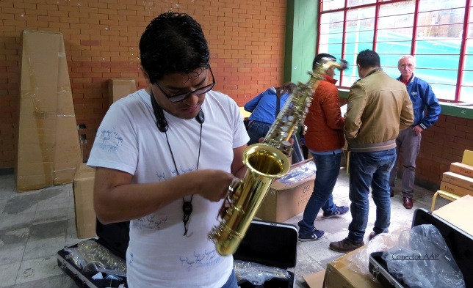
Un total de $320 millones fueron invertidos por la Alcaldía de Pasto a través de la Secretaría de Educación para fortalecer el proyecto de la Red de Escuelas de Formación Musical. Los recursos son utilizados en la adquisición de instrumentos y accesorios musicales para dotar tres sedes ubicadas en las Instituciones Educativas Chambú, Liceo Central de Nariño y El Encano.
La Red de Escuelas de Formación Musical es un proyecto social y cultural que tiene como objetivo el rescate pedagógico, ocupacional y ético de las nuevas generaciones, a través de una educación musical de excelencia y calidad. Actualmente cuenta con 16 sedes y beneficia a más de 1500 niños y jóvenes de la capital de Nariño.
La inversión se realiza en el marco del programa Escuela y Educación Pertinente Para la Paz, la Convivencia y la Equidad del Plan de Desarrollo ‘Pasto Educado, Constructor de Paz’, que tiene como meta la ampliación y fortalecimiento de 20 sedes de la Red de Escuelas de Formación musical tanto de la zona rural como urbana.
Información: Director Musical Red de Escuelas de Formación Musical, Albeiro Ortiz. Celular: 3168282408
Somos constructores de paz

AVANZA LA JORNADA DE PREVENCIÓN Y USO DE PÓLVORA EN EL CORREGIMIENTO DE SANTA BÁRBARA CON LA ESTRATEGIA COMUNICATIVA ‘ILUMINA LA VIDA, VÍVELA SIN PÓLVORA’
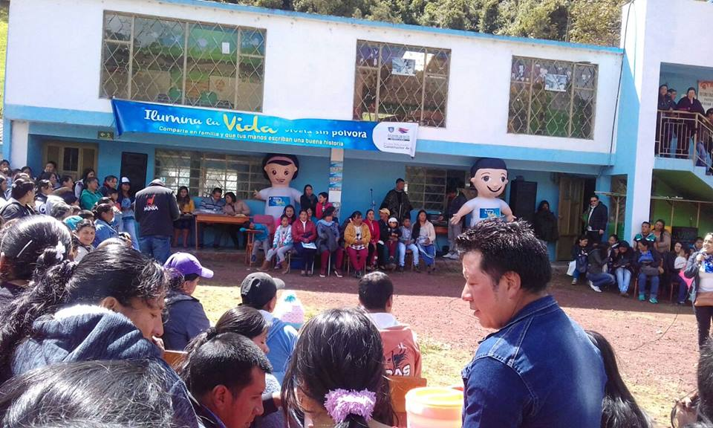
La Alcaldía de Pasto a través de la Secretaría de Salud y Secretaría de Bienestar Social continúan con las jornadas de prevención y sensibilización de lesiones por uso de pólvora, el cuidado del ambiente y protección de la vida con la estrategia comunicativa #Iluminalavidasinpolvora. En esta oportunidad, los habitantes del corregimiento de Santa Bárbara quienes se comprometieron y asumieron compromisos individuales de No comprar Ni quemar Pólvora.
Información: Secretaria de Salud Diana Paola Rosero. Celular: 3116145813 dianispao2@msn.com
Somos constructores de paz

LA ALCALDÍA DE PASTO TRANSFIERE RECURSOS A EMAS POR CONCEPTO DE SUBSIDIOS Y CONTRIBUCIONES
La Alcaldía de Pasto realizará una transferencia a la Empresa Metropolitana de Aseo EMAS para el mes de octubre de 2017 por valor de DOSCIENTOS CUARENTA MILLONES DOSCIENTOS SETENTA Y SEIS MIL SEISCIENTOS CUARENTA Y NUEVE PESOS M/CTE ($240.276.649.oo), correspondiente al déficit generado entre el balance de subsidios y contribuciones por el servicio público domiciliario de aseo del mes de septiembre”.
Información: Gerente EMAS S.A. Ángela Marcela Paz Romero. Celular: 3146828640
Somos constructores de paz

LLAMADO A LA PREVENCIÓN ANTE SEGUNDA TEMPORADA DE LLUVIAS
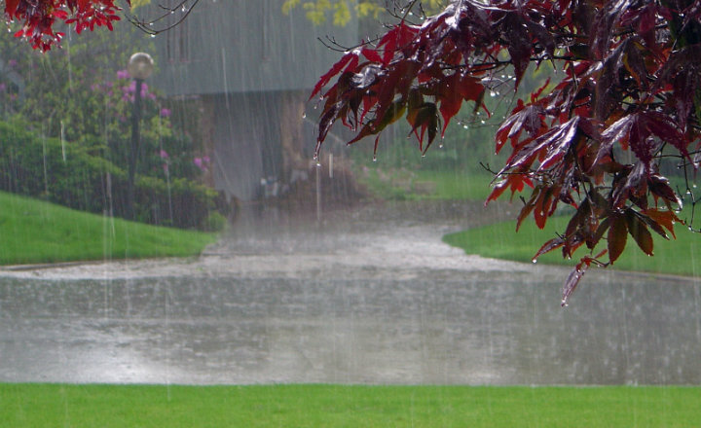
La Dirección para la Gestión del Riesgo de Desastres y el Cuerpo de Bomberos de Pasto hacen un llamado a la ciudadanía a tomar medidas de carácter preventivo ante la segunda temporada de lluvias.
Según el director encargado de la DGRD Ricardo Ortiz de acuerdo con los informes del Ideam los promedios de lluvias serán superiores a los que se han registrado a lo largo del año, de ahí que es necesario que se verifique el entorno y se realice en las viviendas mantenimiento oportuno a canales y bajantes.
El funcionario dijo que a comienzos de la semana se presentaron algunas emergencias por las lluvias en el barrio la Esperanza y ro Blanco con afectaciones de primer piso sin mayores consecuencias que lamentar.
De igual manera hizo un llamado a los constructores para que hagan un manejo responsable de materiales y escombros que suelen ser dejados en las vías y que al ser arrastrados por las lluvias causan taponamiento de desagües y sumideros.
La DGRD y el Cuerpo de Bomberos realizan monitoreo constante a ríos y quebradas para verificar el comportamiento de los niveles y actuar de manera oportuna.
RECOMENDACIONES
• No arrojes basura a los afluentes de agua ni a los sistemas de alcantarillados.
• Realiza mantenimiento preventivo a los techos y canales de sus viviendas.
• Mantente alejado de corrientes de agua y fuertes aguaceros.
• Protege las zonas cercanas a los nacimientos de agua, caños, arroyos y quebradas.
• No haga cortes en las montañas sin la autorización de un ente encargado, las lluvias pueden ocasionar deslizamientos y derrumbes.
• Protege la vegetación nativa en todos los nacimientos de agua.
• Identifica y reconoce con tu familia las rutas de evacuación y sitios seguros.
• Mantén siempre tu kit de emergencias, compuesto por: agua potable, ropa, radio, linterna, pilas, pito, alimento no perecedero, botiquín de primeros auxilios.
Información: Director Gestión del Riesgo Darío Andrés Gómez. Celular: 3137082503 gestiondelriesgo@pasto.gov.co
Somos constructores de paz

Oficina de Comunicación Social
Alcaldía de Pasto

